Sequência didática 2

Animais invertebrados

Conteúdo
Características gerais dos animais invertebrados.

Objetivos
- Conhecer alguns animais invertebrados e suas características físicas.
- Agrupar animais invertebrados com características comuns.
- Reconhecer as alterações que ocorrem durante o ciclo de vida do mosquito Aedes aegypti.

Objeto de conhecimento e habilidades da BNCC – 3ª versão
A sequência didática trabalha com o objeto de conhecimento Características e desenvolvimento dos animais, previsto na Base Nacional Comum Curricular. Esse objeto de conhecimento é desenvolvido por meio das respectivas habilidades: EF03CI04: Identificar características sobre o modo de vida (o que comem, como se reproduzem, como se deslocam etc.) dos animais mais comuns no ambiente próximo, EF03CI05: Descrever e comunicar as alterações desde o nascimento que ocorrem em animais de diferentes meios terrestres ou aquáticos, inclusive o homem e da habilidade EF03CI06: Comparar alguns animais e organizar grupos com base em características externas comuns (presença de penas, pelos, escamas, bico, garras, antenas, patas etc.).

Número de aulas
2 aulas (de 40 a 50 minutos cada).

Aula 1

Conteúdo específico
Características de animais invertebrados.

Recursos didáticos
Páginas 24, 25 e 26 do Livro do Estudante, lápis, Ficha do animal invertebrado ao final da sequência e papel pardo.

Encaminhamento
Os animais fazem parte do universo das crianças desde muito cedo, pois estão em várias situações do cotidiano. Podemos destacar a presença dos invertebrados, que podem estar presentes em um passeio pela praia (anêmonas, estrelas-do-mar, águas-vivas), em um parque (abelhas, borboletas, mariposas, aranhas) ou mesmo em casa (baratas, formigas, pernilongos). Esses animais, como os demais seres vivos, são importantes para a natureza e cumprem um papel na manutenção do equilíbrio ecológico.
Inicie a aula questionando os alunos sobre os animais invertebrados: “Quais são as características dos animais invertebrados?”, “Onde os animais invertebrados podem ser encontrados?”, “Cite um exemplo de animal invertebrado.”. Explique aos alunos que os invertebrados são animais sem esqueleto interno. Com a turma reunida, leia o texto sobre as características dos invertebrados e observe as imagens das páginas 24 e 25, que mostram exemplos de invertebrados, como a água-viva, a minhoca, a estrela-do-mar, o ouriço-do-mar, o caracol, a lesma, a abelha, a aranha, o escorpião, o caranguejo e o krill.
Como atividade complementar, imprima antecipadamente cópias da Ficha do animal invertebrado, encontrada ao final desta sequência didática, e entregue uma para cada aluno. Solicite uma pesquisa sobre os animais invertebrados. Peça exemplos que não constam no Livro do Estudante (anêmonas, planárias, sanguessugas, besouros, centopeias, pepinos-do-mar, entre outros). Eles devem completar a ficha com uma foto de um animal invertebrado, identificar em qual ambiente ele vive e descrever as características externas do animal, como a presença de antenas, asas, pernas, concha, espinhos ou carapaça, entre outras.
Para finalizar a atividade complementar, reúna a turma em uma roda de conversa e solicite a eles a apresentação dos resultados de suas pesquisas. Caso mais de um aluno tenha pesquisado o mesmo animal, peça a eles que realizem juntos a apresentação.
Finalizada essa etapa, solicite que agrupem os animais com características comuns. Questione quais foram as características que os levaram a agrupar os animais daquela forma. Os alunos poderão estabelecer vários tipos de critérios (ambiente em que o animal vive, presença de pernas, corpo mole, entre outras). O importante é que eles percebam que ao realizar os agrupamentos estarão estabelecendo uma classificação, o que é muito importante para o estudo dos animais. Se julgar pertinente, utilize papel pardo para fazer grandes agrupamentos, cole as fichas nesse papel e deixe-os expostos em sala de aula. Essa atividade favorece o desenvolvimento da habilidade EF03CI06, em que os alunos devem comparar alguns animais e organizar grupos de acordo com as características comuns entre eles.
A atividade complementar pode ser utilizada para aferição da aprendizagem. Caso os alunos tenham dúvidas ao realizá-la, retome os conteúdos estudados na aula.

Aula 2

Conteúdo específico
Ciclo de vida do Aedes aegypti.

Recursos didáticos
Páginas 28 e 29 do Livro do Estudante, lápis, computador com acesso à internet, projetor de imagens e folhas de papel sulfite.

Encaminhamento
Os insetos compõem o grupo mais numeroso dos animais e apresentam grande importância para o equilíbrio ecológico. São importantes agentes polinizadores, como as abelhas, que garantem a produção de muitos alimentos. No entanto, muitos insetos podem ser transmissores de doenças ao ser humano, como a dengue.
Associar, desde o início da escolarização, as características do ciclo de vida desses animais, mais particularmente do mosquito transmissor da dengue, aos cuidados que devem ser tomados para evitar a proliferação desse inseto, é uma forma de iniciar os alunos nos temas da prevenção em saúde.
Acompanhe com os alunos a imagem da página 28 do Livro do Estudante, que mostra um esquema do ciclo de vida do mosquito Aedes aegypti. Pergunte a eles o que sabem sobre a dengue e o seu mosquito transmissor. Deixe-os livres para responder. Como as campanhas contra o Aedes aegypti tem grande impacto na população em geral, é possível que eles tenham noções sobre o ciclo de vida do mosquito.
Como atividade complementar, assista com a turma ao vídeo Dengue, produzido pela Equipe Multimeios do Departamento de Educação Básica da Secretaria de Educação do Estado do Paraná, disponível em: <https://www.youtube.com/watch?v=9b1__sf_zoI>. Acesso em: 8 dez. 2017. O vídeo traz informações sobre o ciclo de vida do mosquito transmissor da dengue, sendo possível identificar as fases de seu desenvolvimento. Distribua folhas de papel sulfite aos alunos e peça a eles que façam desenhos representando as fases de vida do mosquito-da-dengue. Além dos desenhos, eles devem descrever, em poucas palavras, as características de cada uma das fases.
As atividades 1 a 5 da página 29 do Livro do Estudante podem ser utilizadas para aferição da aprendizagem. Nessas atividades, os alunos devem responder a perguntas que avaliam o entendimento sobre o ciclo de vida dos Aedes aegypti, bem como as formas de se prevenir contra a dengue. A atividade 5, particularmente, solicita aos alunos que pesquisem, em grupos, outras doenças transmitidas por invertebrados. A realização das atividades favorece o desenvolvimento das habilidades EF03CI04 e EF03CI05, em que os alunos devem identificar características sobre o modo de vida dos animais e descrever e comunicar as alterações nas diferentes fases da vida, com foco nas mudanças pelas quais o mosquito-da-dengue passa durante seu ciclo de vida.

Atividades

1. Complete a cruzadinha com as dicas a seguir.
1) Animal de corpo mole, dividido em segmentos.
2) Animal com oito pernas e corpo protegido por esqueleto externo.
3) Animal de corpo mole, com pé musculoso e concha.

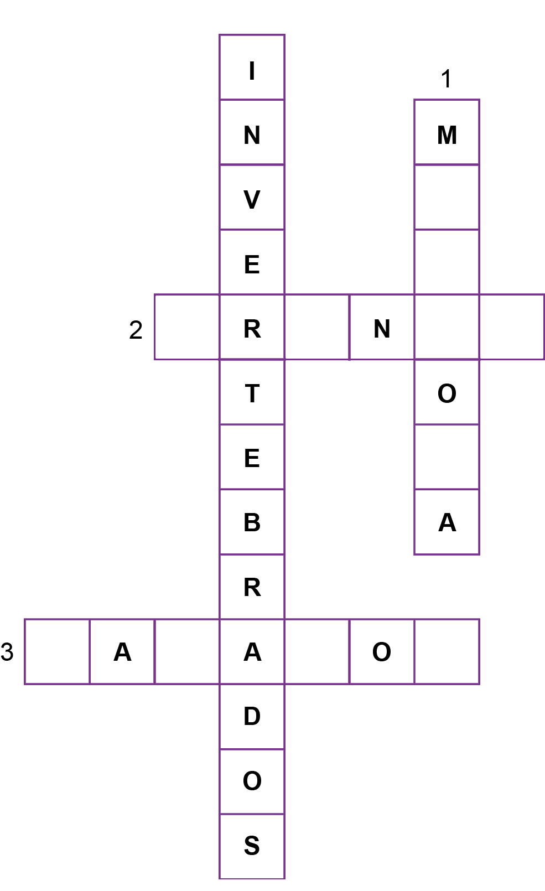

2. Escreva o nome das fases do ciclo de vida do mosquito-da-dengue.
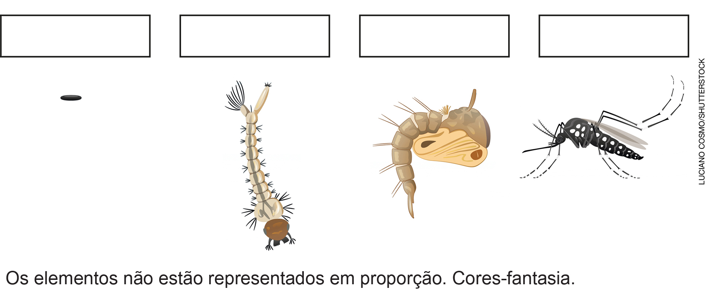

Respostas das atividades

1.
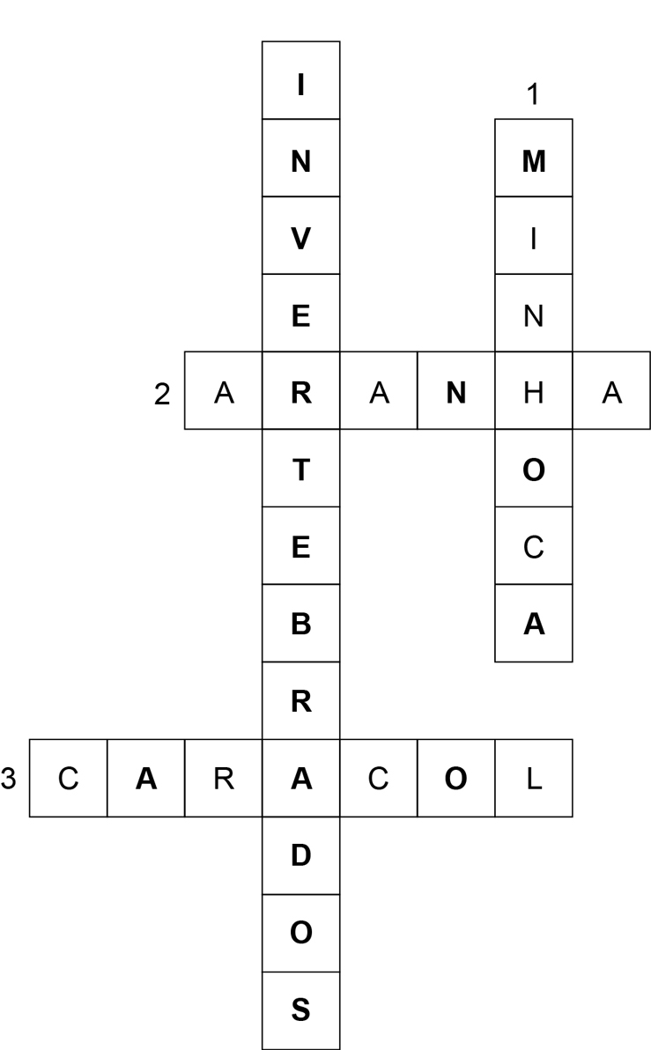

2.
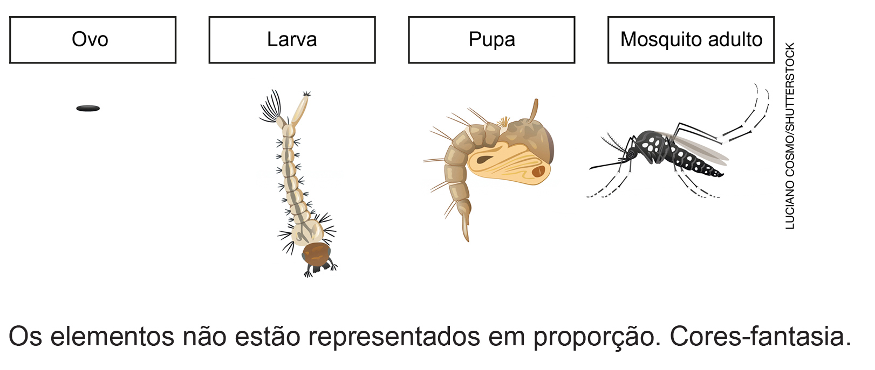

Autoavaliação

Marque um X de acordo com o que você aprendeu. | Sim | Mais ou menos | Não
1. Conheço alguns animais invertebrados e suas características.
2. Sei agrupar animais invertebrados com características comuns.
3. Reconheço as fases do ciclo de vida do mosquito Aedes aegypti.

Ficha do animal invertebrado

NOME: ___________________________________________________________________
TURMA: _____________________________ DATA: _______________________________

Cole aqui a foto do animal

1. Ambiente em que vive:
____________________________________________________________________
____________________________________________________________________

2. Características externas:
____________________________________________________________________
____________________________________________________________________
____________________________________________________________________

